中国 90 后消费行为研究

从其成长开始，90 后就备受社会的关注。而今最大的90 后已超过晚婚年龄，开始踏入社会，宣告他们已经站上历史舞台，成为主导世界的新兴力量之一。
当 90 后成长为支持中国未来经济发展的主力，对该群体的消费行为进行分析、知悉他们的消费偏好和特征，对投资者分析行业发展趋势和挖掘公司价值变得至关重要。

一、消费新势力崛起：总量、结构与倾向三重催化

- 庞大的人口数量奠定未来消费潜力
不管从实际绝对数量，还是和其他国家/地区的相对数量来说， 我国 90 后人口数量庞大。根据国家统计局公布的数据：被称为“鼠
标一代”的 90 后数量高达 2.11 亿，占全国总人口的 15.4%左右。同时，与其他国家/地区相比，中国大陆90 后人群占比高于世界平均水平。
2014 年 ComScore 发布的《中国 90 后网络行为调查报告》显示： “中国大陆 90 后群体占 15 岁以上人口的比重为 29.5%，高于中国香港、澳门及APAC 国家，高出世界平均水平约2.8 个百分点。”庞大的人口数量下蕴藏着不容小觑的消费力。
从年龄结构来看，中国正面临严重的老龄化威胁，同时 90 后占
中国劳动力人口比重在不断提升，这意味着 90 后在逐步成为消费的主力军。根据经验：老年人口的消费倾向较低，对消费的带动作用有

限，而劳动力人口才是真正提振消费的中坚力量。

联合国的《2015 全球人口发展报告》称：“90 后在 2015 年末占 15-60 岁劳动人口的比重将高达 22.7%，且未来呈现上升趋势直至 30%以上。”可见，90 后将是劳动力人口的主要构成部分，进而成为消费市场的主力军，因此 90 后消费行为的变化将对社会整体消费带来巨大影响。
从个体属性上来讲，90 后的边际消费倾向相对更高。借贷倾向更强，消费意愿更高是年轻一代与前代在消费上的最大差别。究其原因，主要有以下几点：
1.） 成长环境相对富裕，受教育程度提升，来自全球文化的冲击等因素使得 90 后在生活观念上与上一代有所不同，正如“旅行重要的不是目的地，而是沿途的风景”所说，追求多元化更加注重感悟、体验生活，他们不仅仅满足于消费商品本身的属性，同时也追求商品内在的情感、价值和意义，较之前者，他们愿意为了后者支付更多；
- ）金融系统更为完善，信用卡、“京东白条”等消费借贷工具的出现使得 90 后更容易得到贷款；
3.） 更加丰富和多元的商品服务市场。尽管收入有限，期待自由、刺激、富有冒险精神的 90 后对钱的问题更不在意，生活精彩更重要。
庞大的人口数量、逐步成为主要劳动力带来消费增加的趋势、叠加相对更高的边际消费倾向三大特质奠定了 90 后未来的消费潜力， 其对消费结构的影响不容忽视。


特殊的成长环境催生独特消费群体
不同的时代背景培育不同的消费观念群体，带来全新的消费模式。90 后的成长环境相比 60 后、70 后、80 后有较大不同，导致其行为模式、消费观念与前辈们也有较大差异。概括来说，90 后特殊的成 长环境催生的消费独特性主要体现在以下三点：
- 享受改革红利带来的物质财富爆发，多元化选择培育 90 后独立自主消费习惯
60 后成长在一个动荡、贫困的年代，多变的社会环境决定了他们的消费观必然是谨慎而节约的。70 后赶上了“恢复高考”、“改革开放”和“市场经济”，消费相比 60 后更加开放和大胆。80 后一面传统，一面又有开创精神，他们受到改革开放的教育，在市场经济中摸爬滚打，他们开放自信、愿意承担风险、也注重享乐。
而 90 后成长在市场经济飞速发展的时代，这个时代的物质产品极大的丰富，信息资源爆炸式增长，90 后比以往任何一代的人都有

更加广泛的选择空间和选择渠道。宽阔的视野和丰富的购物体验，形成了独立自主的消费习惯，这是一群有自己想法且难以被取悦的一个群体。
根据2014 年易观智库与腾讯联合发布《中国90 后青年调查报告》： 77.3%的 90 后购买商品最主要因素是自己喜欢，其次才会考虑价格因素，而广告促销、商品导购等因素对 90 后的消费决策影响不大。
- 舒适的家庭环境令 90 后金钱概念偏弱，偏好超前消费
计划生育导致 80 年代以后的家庭呈现出规模小、关系简单、家庭决策民主的趋势。并且，伴随着城市化的推进，中国的家庭日常生活规模也从以 10-15 人的大家庭生活为主，变为以 3-4 人规模的核心家庭为主。
“4-2-1”的家庭结构为作为独生子女的 90 后提供了相对舒适的成长环境，自幼学习条件和受到的关爱较多，导致 90 后群体往往对经济问题担忧甚少，更加偏向超前消费。
以经营 P2P 借贷平台的拍拍贷为例，其发布的 2015 年上半年业绩报告显示，该平台上半年新增用户 213 万中，有 84.1 万是 90 后。
90 后的主要借款目的是个人消费。并且，90 后在首次借款客户中的
比重也逐渐增加，其数量以 3.5 倍的速度增长至 3.5 万人，借款金额同比增加 443%，远远高于其它年龄层的增速，成为 P2P 消费金融最具潜力的年龄群体。

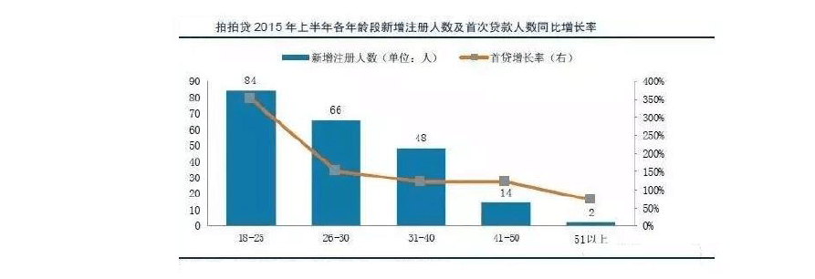
- 互联网下的新生代，新兴事物接受能力强，消费更加前沿化
90 后从童年就开始接触电脑，对互联网的使用频率高于其他年龄阶段。根据 2014 年百度依据大数据发布的《百度 90 后洞察报告》显示：“60.5%的 90 后使用移动端上网，90 后的平均网龄为 7.53 年，日均上网时间为 11.45 小时，每人平均关注 24 个吧。”
从数据来看，90 后作为互联网的新生代，接收信息多元化，价值观多元化，从而对新兴事物的接受能力也比其他年龄层更强。

漫长的成长轨迹带来持续消费影响
国际比较：美国婴儿潮带动整个国家跨世纪产业变革

美国在二战结束后的 1946-1964 年之间迎来婴儿潮，这一群 baby boom 对美国未来近一个世纪的产业经济产生了重要影响，带动了整个美国跨世纪的产业变革。在他们 0-20 岁的成长期，整个美国的玩
具、卡通和流行音乐产业发展迅猛；在其 21-30 岁之间的适婚年龄，
房产业、汽车业相应增长；在其步入 31-40 岁之间，又带动了电脑、互联网的发展，并创造了历史上最大的股市涨幅，同时房屋、国际航空、个人计算机、电脑网络和运动休闲工具等方面的需求大幅度爆发。

40 岁之后，baby boom 进入黄金时期，购房需求逐渐增加。而 2000 年，在 50 岁之后，婴儿潮人口步入退休期，退休的美国人大量抛售
股票、基金等高风险资产，变卖城市中的房产搬到乡间居住。从 2007
年开始，美国经济步入衰退期。

回看中国：庞大的 90 后群体成长之路对消费市场意义重大随着
这批 90 后步入青年时期，他们将产生更大的消费潜力，并有望对未来消费市场产生持续性影响：
- 工作之前：90 后在家庭消费决策中的影响力大、生活费用开支高虽然绝大多数的 90 后尚未踏入社会，主要依靠家庭收入，但作
为独生子女的 90 后从小就是家庭的中心，其在家庭消费决策中的地位不可忽视。
2015 年易观智库发布的《中国 90 后青年移动购物行为专题研究报告》显示：“多达60%的家庭会在购买决策中含有90 后的购买意见，甚至有 15.5%的 90 后能够完全主导家庭消费决策。” 90 后的消费喜

好是父母选择商品的重要依据，因此，虽然 90 后的收入有限，直接购买能力不强，但是能通过间接影响父母的消费影响消费结构。

- 工作之后：经济独立的 90 后群体消费潜力巨大随着 90 后踏入社会，收入增长将带来消费能力逐步增加。当前，虽然绝大多数的90 后未经济独立，但在未来的5 年内，大部分90 后群体将参与工作并获得收入，逐渐成为消费的主力军。
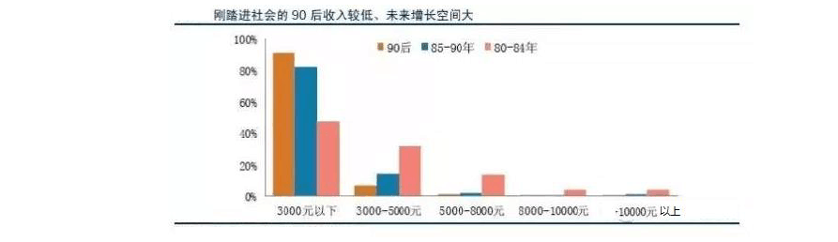
根据智联招聘统计“91.1%的 90 后目前的月收入水平低于 3000 元。”从数据来看，参考 80 后的收入成长路径，80 后在进入工作的5-10 年内收入增长迅速，未来 90 后的收入水平上升潜力巨大，加之其较高的边际消费倾向，对消费市场的提振作用将会很大。

- 成家之后：90 后消费观念对后代的影响持续发酵家庭的生活方式对孩子的未来的行为方式影响很大，家庭对财富和金钱的态度也将直接影响到孩子未来的消费观念。90 后即将为人父母，他们开放、多元的消费观念会潜移默化的灌输至下一辈人的身上，提升高边际消费倾向的人口比例，长期来看可以提高社会整体的消费量。
此外，2015 年 7 月 13 日，卫计委首次透露正在紧锣密鼓制定全面放开二胎的相关政策，“全面二孩”放开之后，90 后养育的后代群体将会更多，其消费观念影响范围将会更加广泛。

二、新模式：衣食住行游购娱全方位改变

基于 90 后庞大的人口基数和较高的消费潜力，其对未来消费市
场的影响不可小觑。研究 90 后的消费行为有利于挖掘未来消费市场的新兴增长点，在下一轮消费浪潮的起点站稳脚跟，寻找前景领域并挖掘投资机会。我们从衣、食、住、行、游、购、娱七个方面对 90 后的消费行为特性进行探讨。
- 衣：追求品牌个性，高度互联网化 “出门最怕什么？最怕撞衫了！”如果说 60 后一代人喜欢经典的
中山装，90 后则更偏好不拘一格的风格：火辣热情型要鲜艳的色调、配合铆钉装饰；清新森女型喜欢长裙纯色、麻布上衣；可爱朝气型要小熊背带裤、配合蕾花边等等。一方面他们希望与众不同，追求品牌个性，但同时他们经济能力又相对有限。因此他们更愿意通过多元的消费渠道，线上、线下比较价格，用最少的钱买到最想要的衣服。综合来看，90 后对衣物偏好呈现出以下几个特点：
- 追求品牌个性化。个性化是90 后不变的追求，对于他们来说服装早已超出了日常必需品这个范畴，成为了用来展现个性的最佳方式。虽然耐克、阿迪等传统品牌依然在 90 后群体中随处可见，但越来越多能展现个性的服饰已经出现。比如印有文字的衬衫，配上简短的文字或者网络流行语，就能给人以强烈的与众不同之感。
- 高度互联网化。互联网几乎贯穿 90 后生活的始终。据 2015 年易观智库《中国 90 后青年移动购物行为专题研究报告》数据显示： “高达 86.8%的 90 后选择在网络渠道购买服饰箱包类产品。”互联网购物不仅省去他们去实体店的时间和精力，同时也能享受较大程度的

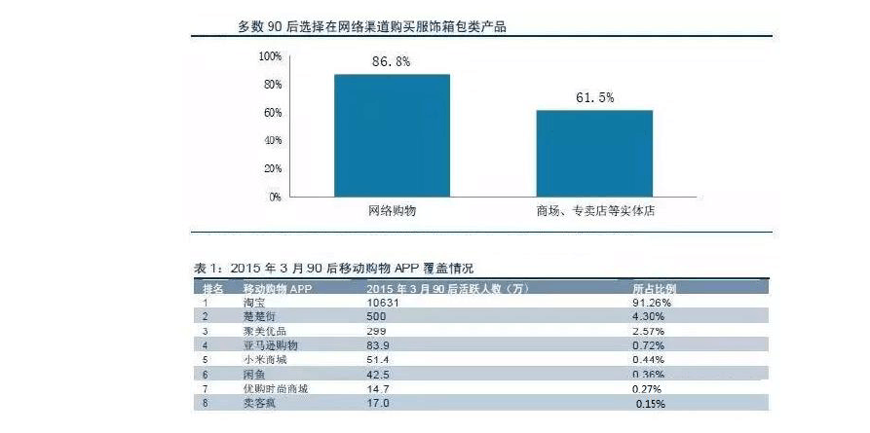
折扣，更为重要的是在服装款式品牌的比较上，互联网时代所提供的全面信息更能让他们在充分挑选后确定哪一款才是最适合自己的。从网购 APP 的覆盖率来看，淘宝月度活跃人数超过 1 亿，楚楚街、聚美优品也轻轻松松过百万紧随其后，网络购物在 90 后当中相当流行。

食：注重特色和体验，偏向中低端消费
90 后中聚集了很多“吃货”和“美食家”，“吃本来是辛苦‘搬砖’后对自己最大的犒赏，不吃好一点哪有力气工作、学习和减肥？”。 90 后偏好于周末约上三五好友一起聚餐，用 APP 发掘各种未知的食物一起尝鲜。在餐饮上 90 后的偏好可以概述为：
- 注重个性化和创意特色、饮食偏好多变。
90 后群体在饮食上不追求档次和服务，对合理范围内的价格也不敏感，他们最在意的是餐厅的菜品是否有创意、有特色、有个性。以北京的南锣鼓巷为例，虽然只是一条不长的小巷子，但是却常年人

山人海，90 后则是这些游人中的绝对主力。究其原因，就是凡在这条巷子里营业的餐厅，最讲究的就是一点：特色。口味上的特色也好、装潢主题上的特色也好，都对 90 后有很高的吸引力，因此这里也成了 90 后来北京必须要去的地方。
另外，90 后的餐饮选择多、变化快，今天吃火锅、明天吃日料、后天吃西餐，想要用单一的食物套住 90 后的胃是难上加难。餐饮老
板更多尝试通过多元化自身的产品来赢得 90 后的心，例如，好食上食品企业在长沙开福万达广场开办四家餐厅：“57 度湘”、“好食上青年餐厅”、“我爱鱼头”和“水货 seahood”，迎合各种口味的 90 后消费群体，分散单一口味的风险。
- 关注切身感受，相信朋友口碑而非广告。
90 后有很强的自我观念和自主意识，反映在饮食上，一方面他们较少受广告宣传的影响，对口味、环境、服务等都有自己的独到偏好，认为只有自己亲身体验过之后满意的才能算好；另一方面，他们却乐于传播口碑，分享自己的体验感受，评论消费过程中满意和不满意的地方。对他们来说，饮食已经远超越了“吃饭”这个范畴，整个就餐过程中的任何一个环节都可能成为打动或惹恼他们的关键。
- 经济实力有限，偏好物美价廉的中低端餐饮。
90 后消费能力有限，不太会经常出入高档酒店消费；此外，餐厅的档次确实不在他们主要的考虑范畴。任何中端、甚至是低端的饭馆，只要有特色、有卖点，能满足他们的体验要求，都可以红红火火， 所以不论是人均 50-70 元的中档饭店，还是几元一个的煎饼果子，只

要能够吸引他们，就能引起他们足够的消费欲望。

住：住房压力大，但依旧注重品质超过价格
尽管放荡不羁爱自由，踏入工作的 90 后依然不得不面临租房、买房的难题。当前租房网站和 App 众多，但信息凌乱、真实性有待考察，最终还要依赖传统的租房中介公司。同时，买房也给 90 后带来了很大的经济压力。总体来说，90 后在租房、买房方面所表现出来的特质是：
- 租房者占绝大多数，不愿为买房降低生活质量。
由于近年房价迅速上涨，买房已经成为 90 后大学生毕业后所要
面临的最大问题之一。虽然多数 90 后希望拥有自己的房子，但是一方面房价太高令他们无法独立交付全款甚至首付款，另一方面贷款买房意味着背上沉重的债务负担，因此他们多数选择租房。
根据 2014 年 12 月中国社会科学院《社会蓝皮书：2015 年中国
社会形势分析与预测》的调查显示：毕业一年后，约三成 90 后大学毕业生居住面积不足 20 平米，但相比于贷款买房，超 55%的 90 后毕业生更希望提高自己的生活质量，而不愿做房奴。
- 租房支出压力普遍大。
据 58 同城房产研究中心调查数据，目前 90 后应届生中房屋租金支出超过薪水 1/3 的群体占比相对较高，一线城市甚至远超50%。其中，北京的应届毕业生中有 35.52%每月租金占薪水 1/3 到 2/3 之间， 9.7%租金占薪水 2/3 到全部，还有 3.67%租金甚至超过薪水，租房支出给九零后带来了较大的经济压力。

- 最注重居住品质而非租金。
90 后由于多成长于独生子女家庭，从小就独自享受了家长能提供的所有资源，在物质方面少有不如意。因此接近一半的 90 后把居住环境作为租房的首要考虑因素。据 58 同城房产研究中心调查显示： “无论北上广等一线城市还是其他城市，90 后应届毕业生最关心的问题是舒适的居住环境，租金、交通和室友均位于舒适的居住环境之后。”
不过，现实与理想总会有差距，物美价廉的房源数量有限，当

90 后把居住品质放在首要地位时，往往意味着要付出更多的租金作为代价，这将给 90 后带来更大的租金支出压力。

行：外观与质量并重，具有品牌意识
相对买房，对 90 后来说买车似乎更加切合实际。其消费偏好主要体现在一下几点：
- 逐渐成为购车群体，偏好外观样式与质量并重。
根据网易汽车《90 后年轻消费群体购车趋势消费报告》：90 后新车车主比例从 2014 年的 5%上升至 2015 年的 9%，逐渐成为汽车的消费群体。数据显示，中国有 49%的 90 后购车群体追求汽车外观和样式，在国外这一比例达到 39%，我国 90 后对个性的追求在这里又得到了很好的体现。不过另一方面，在追求个性的同时，90 后也展现了相对务实的一面，48%的 90 后车主追求质量和可靠性，在国外这一比例是 56%。
- 品牌意识强，偏好德国车系。

易汽车《90 后年轻消费群体购车趋势消费报告》调查发现：“在列出的 75 个品牌中，90 后平均认识超过 48 个品牌，高于其他年龄
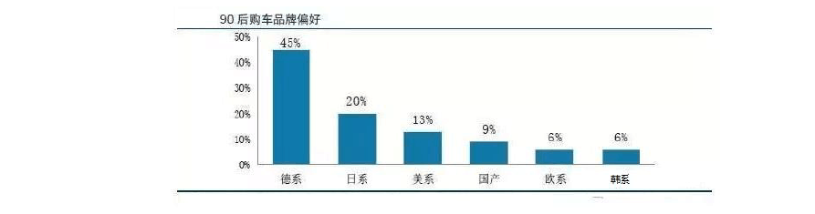
段消费者，展现了很强的品牌意识。具体到不同车系，45%的 90 后购车更加倾向于德系汽车，其次 20%是日系品牌，13%为美系品牌。” 主要原因在于：一是近年城市汽车数量和种类都在增加，90 后耳濡目染都会了解一些品牌；二是 90 后有较强的自主意识，很多人对汽车的品牌都有自己的认识和观点。

游：向往自由，消费能力有限
但热爱旅游“谈一场不分手的恋爱，来一场说走就走的旅行”被

90 后认为是人生两大幸事。根据 2014 年华扬数字营销研究院发布的
《90 后社交行为调研报告》，就问题“如果有了 100 万，90 后如何分配？”的问题，选择旅游的 90 后消费人数高达 85.6%，高于买房付首付、存起来和买车等其他用途。这说明了 90 后群体对旅游有极大的热忱，其旅游消费行为特点有：
1）向往自由，说走就走。
90 后是不受束缚的一代，加之少有工作、家庭方面的限制，很多事情可以想到就去做。几个同学、朋友，甚至是不认识的人，都可

以上内容仅为本文档的试下载部分，为可阅读页数的一半内容。如要下载或阅读全文，请访问：https://d.book118.com/168053074137006040

